"Əhali qrupu üzrə istehlakçıların sayğac göstəricilərini təqdim etməsi və hesab fakturanın formalaşdırılması" elektron xidmətinin istifadə təlimatı

Elektron xidmətdən istifadə etmək üçün siz www.azersu.az saytında “Elektron xidmətlər” bölməsində olan müvafiq linkdən (Şəkil1) və ya www.e-gov.az portalından “Azərsu” Açıq Səhmdar Cəmiyyətinin təqdim etdiyi elektron xidmətlərin siyahısından "Əhali qrupu üzrə istehlakçıların sayğac göstəricilərini təqdim etməsi və hesab fakturanın formalaşdırılması" xidmətini (Şəkil 2) seçməlisiniz.
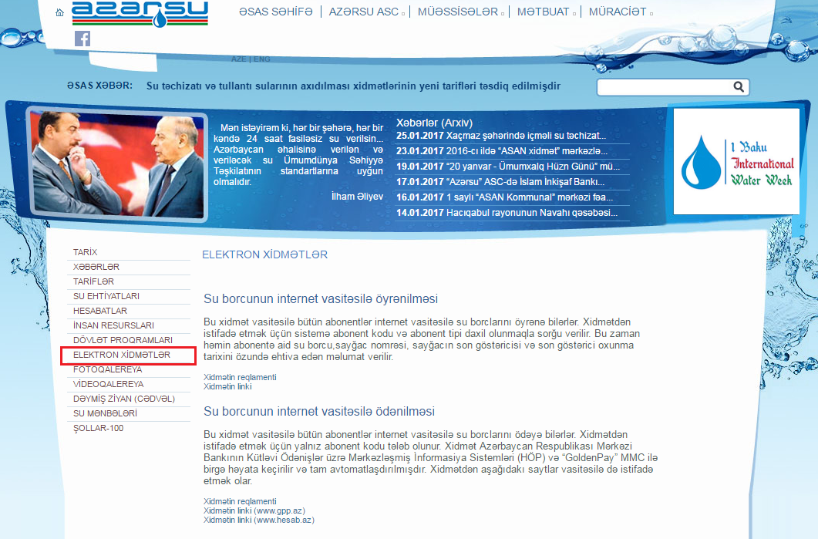
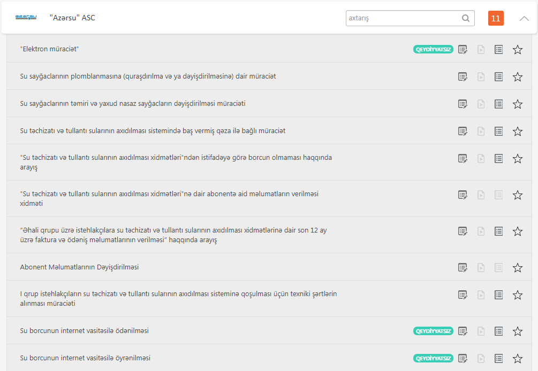
Şəkil 1
Şəkil 2
Açılan növbəti pəncərədən elektron xidmətə daxil olmaq üçün aşağıdakı giriş vasitələrindən biri seçilməlidir: (Şəkil 3)
- elektron imza kartı;
- e-gov identity;
- asan imza;
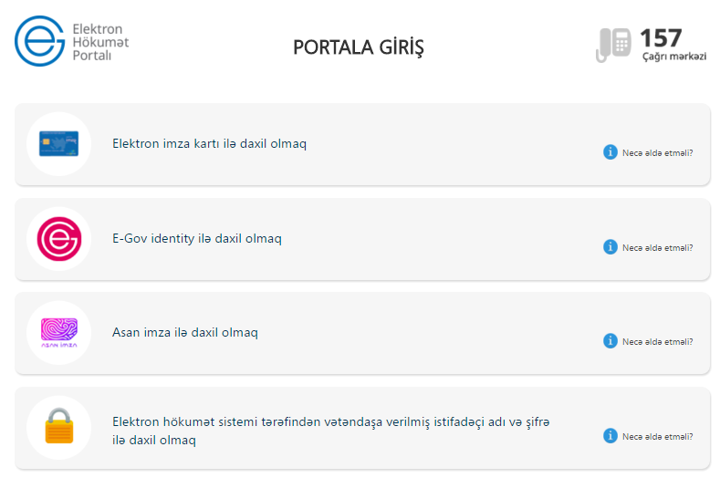
- Elektron hökumət sistemi tərəfindən vətəndaşa verilmiş istifadəçi adı və şifrə.
Şəkil 3

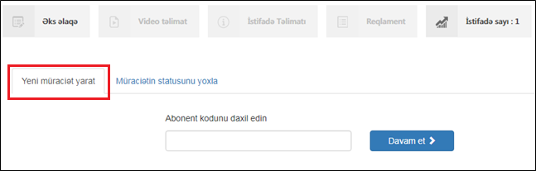
Növbəti pəncərədə “Yeni müraciət yarat” bölməsindən abonent kodu daxil edilməlidir. Abonent kodu daxil edildikdən sonra “Davam et” düyməsi seçılməlidir. (Şəkil 4)
Şəkil 4

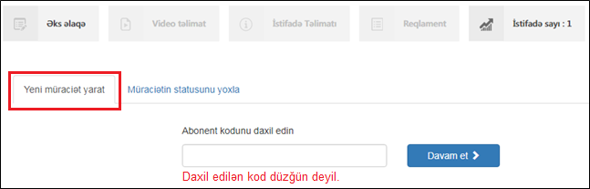
“Davam et” düyməsi seçildikdə məlumat bazasında kodun mövcudluğu yoxlanılacaqdır. Abonent kodu yanlış daxil edildikdə və ya heç bir məlumat daxil edilmədikdə ekranda müvafiq xəbərdarlıq mesajları göstəriləcək və növbəti mərhələyə keçmək mümkün olmayacaqdır (Şəkil 5) .
Şəkil 5
Daxil edilən abonent kodu məlumat bazasında mövcud olduğu təqdirdə növbəti açılan pəncərədə abonent koduna uyğun informasiya sistemində qeydiyyatda olan aşağıdakı məlumatlar ekranda göstərilir.
  - Abonentin adı, soyadı, ata adı
  - Abonentin ünvanı
Müraciətin qeydiyyata alınması üçün aşağıda qeyd edilən məlumatların sistemə elektron formada daxil edilməsi lazımdır: (Şəkil 6)
- Sayğacın zavod nömrəsi
- Sayğacın plomb nömrəsi
- Sayğacın son göstəricisi
- Sayğac göstəricisinin oxunma tarixi
- Sayğac şəklinin fayl formasında yüklənməsi (pdf,jpg,jpeg,png formatında)
- Müraciət edənin telefon nömrəsi
- Müraciət edənin elektron poçt ünvanı
- Müraciətlə bağlı qeydlər

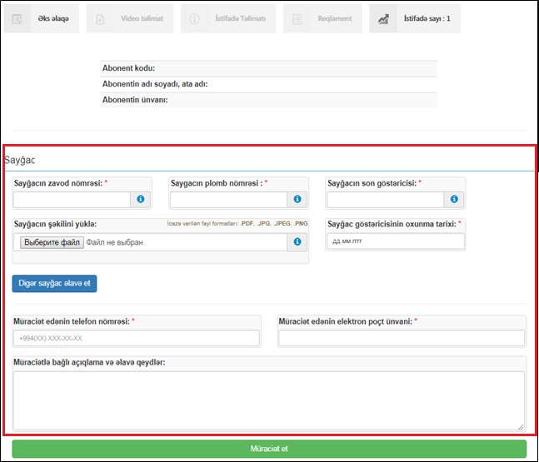
Şəkil 6
Sayğacın çəkilən şəklində sayğacın zavod nömrəsi və göstəricisi eyni şəkildə aydın görsənməlidir.
Ünvanda bir neçə sayğac olduğu halda hər bir sayğacın məlumatı və şəkli ayrılıqda daxil edilməlidir. Ünvanda bir neçə sayğac olduğu halda “Digər sayğac əlavə et” düyməsi vasitəsilə sayğacların məlumatları daxil edilməlidir.
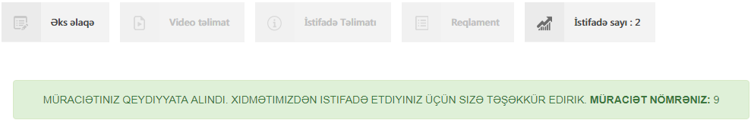
Məlumatlar daxil edildikdən sonra “Müraciət et” düyməsi basıldıqda müraciət uğurla qeydiyyata alındlqda ekranda “Müraciətiniz qeydiyyata alındı. Xidmətimizdən istifadə etdiyiniz üçün sizə təşəkkür edirik. Müraciət nömrəniz: _XX_” məlumatı verilir. (Şəkil 7)
Şəkil 7
Müraciət qeydiyyata alındıqdan sonra Cəmiyyətin müvafiq struktur vahidinə icraya yönləndirilir. Daxil olan müraciətə aidiyyəti əməkdaşlar tərəfindən baxılır və təqdim olunan məlumatlar düzgün olduğu təqdirdə müraciət icra üçün qəbul olunur.
Sayğacın elektron xidmət vasitəsilə təqdim olunan göstəricisi məlumat bazasındakı göstərici ilə ziddiyyət təşkil edirsə sayğacın göstəricinin ünvanda yoxlanılması həyata keçiriləcəkdir. Yoxlanma nəticəsində ünvanda oxunan sayğac göstəricisi əsas götürüləcəkdir.
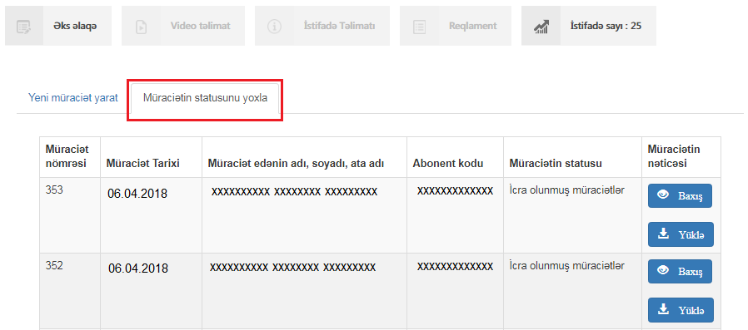
Müraciət icra olunduqda abonentin təqdim etdiyi sayğac göstəricisi informasiya sisteminə işlənilir və aparılan hesabat nəticəsində faktura formalaşdırılır və abonentin elektron poçt ünvanına müraciətin icra olunma nəticəsi haqda məlumat göndərilir. Müraciətin nəticəsi olaraq formalaşan fakturanı abonent www.e-gov.az portalından “Müraciətin statusunu yoxla” bölməsinə daxil olaraq əldə edə bilər (Şəkil 8, Şəkil 9).
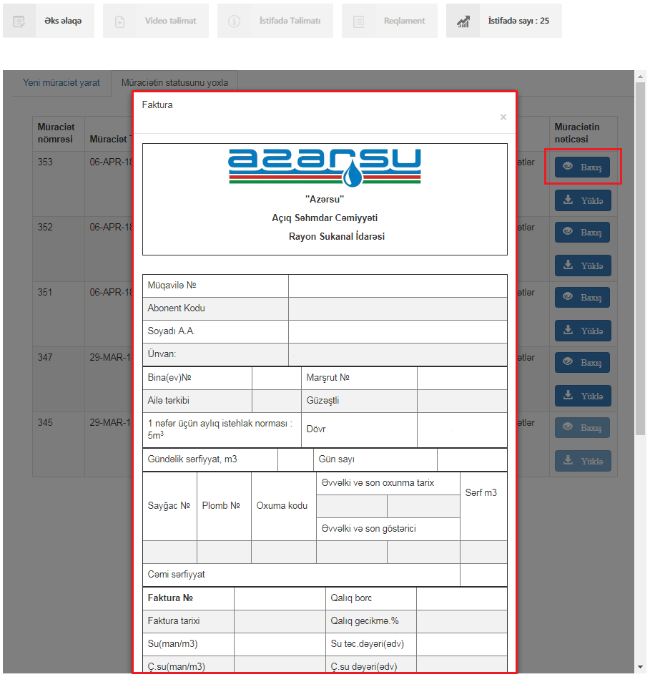
Şəkil 8
Şəkil 9

